ДІАГНОСТИЦІ ТА ЛІКУВАННІ

Проблема патологии
УДК 616.25-002.036-092-07-085
ПЛЕВРИТЫ:
ЭТИОПАТОГЕНЕЗ, КЛИНИКА,
ДИАГНОСТИКИ ЛЕЧЕНИЕ
плевры прочно
сохраняет свою
актуальность среди
заболеваний органов
и структур грудной
полости.
Общеизвестно,
что главенствующую
роль среди
патологических
процессов, связанных
с плевральными
листками, занимают
плевриты различной
этиологии.
І.В. Ліскіна, М.С. Опанасенко.
Плеврити: етіопатогенез,
клініка, діагностика та
лікування
У статті розглянуті основні поло-
ження виникнень плевритів, су-
часні діагностичні підходи щодо
встановлення їх етіології та ви-
користовувані методи діагностики.
Представлено деякі власні ста-
тистичні дані про плеврити за да-
ними спеціалізованого заснування
фтизю-пульмонолопчного профілю
в динаміці за 1996-2001 pp. За-
пропоновано робочу класифікацію
плевритів з обліком їх сучасних
нозологічних форм. Коротко ви-
кладені основні клінічні прояви як
адгезивних, так І випотних плеври-
тів Освітлено основні напрямки
при виборі тактики лікування
плевритів різної етіології
I.V. Liskina, N.S. Opanasenko.
Pleuritises: etiopatho^enesis,
clinic, diagnosis and treatment
The mam cause pleuntis arising,
modern diagnostic approaches are
represented according to pleuntis eti-
ology establishing and diagnostic
methods have described Some own
statistical data concerning pleuntis
have been presented on the base of
specialized centre of tuberculo-
sis & pulmonology during 1996-
2001 years The pleuntis working
classification have been proposed,
which is included modern nosological
terminology. The basic clinical pre-
sentation as adhesive such as exuda-
tive pleuntis is offered in generally.
The principal directions to choice of
the cure tactic of different etiology
pleuntis are elucidated

Говоря о самом понятии
"плевриты", в первую оче-
редь требуется отметить,
что в значительном числе публика-
ций на эту тему авторы не уделяют
должного внимания определению
четких различий между истинными
экссудативными плевритами и
транссудатами плевральной полос-
ти. Кроме того, редко упоминаются
в литературе так называемые сухие
или адгезивные плевриты, которые,
тем не менее, встречаются в клини-
ческой практике, хотя и гораздо ре-
же, чем выпотные формы заболева-
ния. Именно поэтому, учитывая
имеющуюся современную медицин-
скую терминологию, правильнее
было бы говорить в целом о синд-
роме плеврального выпота различ-
ной этиологии. А в более широком
плане все предложенные уточнения
приводят к использованию таких
общих понятий, как плевральная
патология без выпота и плевраль-
ная патология с наличием выпота,
которые нашли должное распростра-
нение в западноевропейской специ-
альной литературе (Bourcereau J.,
andGharbiN., 1992; 1994).
К особенностям формирования
плевральной патологии, прежде
всего, следует отнести тот факт,
что, как правило, любые плеври-
ты являются вторичным заболева-
нием, осложняющим течение мно-
гих (порядка 80) патологических
процессов (Дужий И.М., 1998; Чу-
чалин А.Г., 1999). В связи с этим
необходимо уточнить некоторые
основополагающие механизмы, ле-
жащие в основе возникновения лю-
бых плевритов, тем более что в по-
следние два десятилетия внесе-
ны существенные коррективы в
классическую концепцию разви-
тия плевритов, описанную еще
Е.Н. Starling and A.H. Tubby (1894)
и дополненную К. von Neergard
(1927).
В настоящее время установле-
но, что у человека в физиологиче-
ских условиях плевральная жид-
кость образуется в апикальной
части париетальной плевры, а дре-
нирование этой жидкости проис-
ходит через лимфатические стома-
ты (поры), расположенные, глав-
ным образом, также на поверхнос-
ти париетальной плевры; послед-
ние преобладают в медиастино-ди-
афрагмальной области плевраль-
ного листка. Таким образом, филь-
трация и адсорбция плевральной
жидкости являются функцией па-
риетальной плевры. В нормальных
условиях висцеральная плевра в
фильтрации плевральной жидко-
сти не участвует. Роль висцераль-
ной плевры в патологических усло-
виях представляет предмет актив-
ного исследования патофизиоло-
гов в настоящее время.
В качестве примера можно при-
вести скопление транссудата в пле-
вральной полости, который ассо-
циируется с дисфункцией левого
желудочка и развитием клиничес-
ких признаков застойной сердеч-
ной недостаточности. В основе воз-
никновения транссудата в данном
случае лежит выраженный дисба-
ланс между функциональными воз-
можностями дренажной системы
плевральной полости и количест-
вом жидкости, фильтрующейся
под действием высокого давления
легочной капиллярной системы в
плевральную полость через поверх-
ность висцеральной плевры. Пато-
физиологические закономерности
возникновения транссудата при за-

13

НОВЕ В ДІАГНОСТИЦІ ТА ЛІКУВАННІ

стойкой сердечной недостаточнос-
ти обусловлены большим объемом
крови в системе малого круга кро-
вообращения; возникает эффект
объем-давление-транссудат. Дру-
гие закономерности лежат в основе
развития акссудативного плеври-
та, при котором основным патофи-
зиологическим процессом является
нарастающий поток белков и фор-
менных элементов крови (Чуча-
линА.Г., 1999; 2000). Причем бел-
ковые соединения реабсорбируют-
ся через поры мезотелиального по-
крова париетальной плевры.
Обобщая возможные пути раз-
вития плеврального выпота, мож-
но отметить, что существуют следу-
ющие непосредственные причины
его развития:
- повышение гидростатическо-
го давления в капиллярах па-
риетальной и висцеральной
плевры;
- нарушения лимфатического
дренажа на разных уровнях,
приводящие к повышению
осмотического давления пле-
вральной жидкости;
- снижение онкотического дав-
ления плазмы крови;
- повышение проницаемости
капилляров;
- нарушение целостности пле-
вральных листков.
В подавляющем большинстве
случаев плевральных выпотов име-
ет место сочетание нескольких из
указанных механизмов (Пале-
ев Я.Р., 2002).
Имеющиеся современные све-
дения о патогенезе плевральных
выпотов свидетельствуют, тем не
менее, о недостаточной изученнос-
ти временной последовательности
всех патофизиологических меха-
низмов их развития и факторов,
влияющих на них, что и объясня-
ет наличие ряда противоречивых
мнений и подходов в понимании
этиопатогенеза различных форм
плевритов и в выборе адекватного
диагностического алгоритма (Воиг-
cereau J., and Gharbi N., 1992;
1994). А также это обусловливает
сложность практической трактов-
ки неспецифических проявлений
в клинической картине заболева-
ния плевральной полости и, в ко-
нечном счете, своевременный и
адекватный выбор лечения таких
пациентов. Результатом указан-
ных проблем являются достаточ-
но низкие уровни верификации
происхождения плеврального вы-
пота - ошибки составляют от 2-3%
по данным высоко специализиро-
ванных учреждений (Асаулюк И.К.
и соавт., 2002) до 60% - по дан-
ным Благодарова В.Н., Хайдар-
ли И.Н. (1991); а также невысокие
показатели эффективности и нео-
боснованно длительные сроки лече-
ния плевритов разной этиологии
(Дужий И.Д., 1998).
В публикациях последних лет
(Дужий И.Д., 1998; Шмелев Е.И.,
1999; Асаулюк И.К. и соавт., 2002)
представлен целый ряд классифи-
каций плевритов, но, на наш
взгляд, ни одна из них не является
достаточно полной и удобной для

ПЛЕВРИТЫ
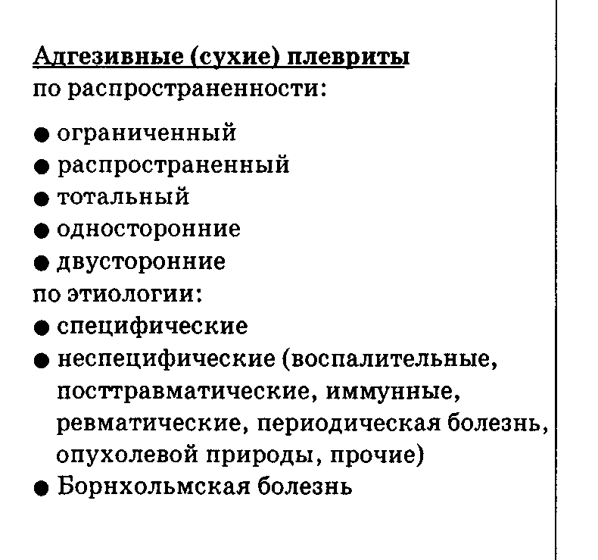
Синдром плеврального выпота
А. Экссудативные плевриты
I. Воспалительные выпоты (истинные плевриты)
1) инфекционные
бактериальные
вирусные
риккетсиозные
микоплазменные
грибковые
паразитарные
смешанной этиологии
- панкреатогенные (ферментогенные), в т.ч. абсцессы в брюшной
полости
- иммунопатологического генеза (синдром Дресслера, коллагенозы)
II. Опухолевые выпоты
- при первичных опухолях плевры
- при опухолях органов и структур грудной клетки
- при лимфопролиферативных процессах
- при внеторакальных опухолях (метастатические)

- Травматические выпоты (травмы грудной клетки, повреждения диафрагмы,
легких, разрывы пищевода, аорты, грудного лимфатического протока и т.п.)
- Результат побочного действия лекарственных препаратов
Б. Транссудативные выпоты
- при повышенном гидростатическом давлении в капиллярах
(застойная сердечная недостаточность, перикардиальный выпот,
тромбоэмболия легочной артерии)
- при пониженном онкотическом давлении плазмы крови
(цирроз печени, нефротический синдром, общий белковый дисбаланс)
3) при повышении проницаемости капилляров из-за патологии невоспалительного
характера (тромбоэмболия мелких ветвей легочной артерии, микседема)
В. Прочие плевральные выпоты (саркоидоз, асбестоз, перитонеальный диализ,
лейомиоматоз легких, синдром Мейгса-Салмона, острый диффузный гломерулонефрит и т.д.)

14
ЖУРНАЛ
ПРАКТИЧНОГО
ЛІКАРЯ
4/2002

НОВЕ В ДІАГНОСТИЦІ ТА ЛІКУВАННІ

использования в клинике. Мы
предлагаем нашу рабочую класси-
фикацию плевритов, ни в коей ме-
ре не претендуя на ее совершенст-
во (см. рис.).
По отношению к выпотным пле-
вритам следует также учитывать
характер выпотной жидкости.
Большинство специалистов-цито-
логов условно выделяет четыре ос-
новных типа выпотной жидкости
(Яновский Д.Н., Чепелева М.А.,
1968):
- экссудат воспалительного ти-
па (с преобладанием лейко-
цитов);
- экссудат туберкулезной эти-
ологии (серозно-фибриноз-
ный, с преобладанием лим-
фоцитов);
- экссудат застойного типа (ис-
тинный транссудат, с преоб-
ладанием клеток мезотелия);
- экссудат при злокачествен-
ных новообразованиях.
По данным Шмелева Е.И.
(1999) синдром плеврального выпо-
та (по автору - экссудативные пле-
вриты) диагностируется примерно
у 10% больных пульмонологичес-
кого профиля. Эти данные вполне
согласуются и с нашими показате-
лями частоты плевритов, представ-
ленными в таблице 1.
Анализ данных таблицы 1 де-
монстрирует тенденцию к посто-
янному росту удельного веса плев-
ритов среди пациентов с патоло-
гией фтизио-пульмонологиче-
ского профиля. Так, за период с
1996 по 2001 гг. удельный вес пле-
вритов, по нашим данным, вырос в
1,7 раза. Кроме того, отмечается
изменение соотношения по поло-
вому признаку пациентов с плеври-
тами. А именно, определяется от-
четливая тенденция роста числа
женщин, страдающих синдромом
плеврального выпота (2,12 : 1 и
1,43 :1 в 1996 и 2001 гг. соответст-
венно).
Клиника плевритов. Необхо-
димо отметить, что клинические
проявления адгезивных и выпот-
ных плевритов несколько различ-
ны. В случаях возникновения су-
хих плевритов основным симпто-
мом выступает острая резкая боль
в грудной клетке, чаще всего - в
нижних её отделах, непосредствен-
но в области пораженного участка
плевры. При апикальном сухом
плеврите в процесс может вовле-
каться плечевое сплетение, вслед-
ствие чего боль распространяется
по ходу нервных стволов верхней
конечности, иррадиирует в плечо.
Усиление болевого синдрома проис-
ходит при наклоне в здоровую сто-
рону и поворотах корпуса. Харак-
терно вынужденное положение
таких пациентов.
При развитии плеврального вы-
пота клиника поражения опреде-
ляется как характером основного
заболевания, так и скоростью на-
копления и объемом жидкости.
Следует сразу отметить, что неболь-
шие, ограниченные по объёму пле-
вральные выпоты, как правило,
клинически не проявляются и ча-
ще всего бывают случайной наход-
кой при рентгенологическом и/или
УЗИ обследовании или же непо-
средственно при оперативном вме-
шательстве на органах грудной по-
лости.
Плевральный выпот может быть
одно- или двусторонним; разме-
щаться свободно или быть осумко-
ванным (причем иногда - много-
карманным). При нарастании
объема плевральной жидкости в
клинической картине начинают вы-
ступать три основных симптома.
Первый - это боль, чаще всего тупо-
го, ноющего характера в грудной
клетке, локализующаяся в месте
непосредственного скопления жид-
кости. Редко могут встречаться ас-
социированные иррадиирующие бо-
ли в ипсилатеральном плече или же
в области живота (при локализации
поражения в медиастинальном или
диафрагмальном участках плев-
ральных листков). Второй симп-
том - сухой непродуктивный ка-
шель. При значительном накопле-
нии жидкости развиваются ощуще-
ние тяжести в боку и одышка -
третий важный симптом. Кроме то-
го, могут развиться тяжелые нару-
шения гемодинамики. Последние
обусловлены вазоконстрикцией в
спавшемся легком вследствие его
гиповентиляции, смещением сре-
достения в «здоровую» сторону без
выпота с компрессией не вовлечен-
ного легкого, уменьшением веноз-
ного возврата к сердцу и снижени-
ем сердечного выброса. У больных
развиваются выраженная тахикар-
дия и прогрессирующая артериаль-
ная гипотензия с симптомами тка-
невой гипоксии (Лайт Р.У., 1986;
Палеев Я.Р., 2002).
При значительных выпотах
больные принимают вынужденное
полусидячее положение или лежат
на больном боку, уменьшая давле-
ние на средостение.

Таблица 1
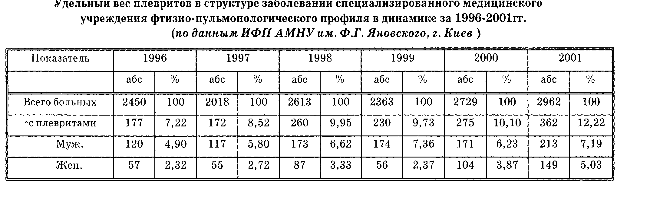
15

НОВЕ В Д1АГНОСТИЦ1 ТА Л1КУВАНН1

Обобщая вышеизложенные кли-
нические проявления, считаем ещё
раз целесообразным подчеркнуть,
что в большинстве случаев у паци-
ентов с плевритами общий симп-
томокомплекс заболевания обу-
словлен основной патологией, воз-
можно, в сочетании с сопутствую-
щими заболеваниями, что, безус-
ловно, "маскирует" собственно кли-
нику плевритов и затрудняет их
диагностику.
Диагностика. Справедливо по-
лагать, что дифференциальная ди-
агностика этиологии каждого слу-
чая плеврита является краеуголь-
ным камнем всей плевральной па-
тологии.
В литературе представлено зна-
чительное количество диагности-
ческих алгоритмов и тестов по про-
блеме дифференциальной диагнос-
тики плевритов (Лайт Р.У,, 1986;
Bourcereau J., and Gharbi N., 1992;
1994; Дужий И.Д., 1998; Пале-
ее Я.Р., 2002). Тем не менее, все ав-
торы отмечают, что в значитель-
ном проценте случаев (15-60%)
(Благодаров В.И., Хайдарли И.Н.,
1991; Асаулюк И.К. и соавт., 2002)
этиология плеврита остается неяс-
ной или же выставленный диагноз
оказывается ошибочным.
Диагностика сухих плеври-
тов. Дифференциальная диагнос-
тика болевого синдрома проводит-
ся с перикардитами и синдромом
коронарной недостаточности в слу-
чаях левостороннего процесса. До-
полнительно применяют данные
ЭКГ, ЭхоКГ. Кроме того, подобный
болевой синдром бывает при меж-
реберной невралгии и нейромио-
зитах. Однако при этих заболевани-
ях боль возникает в связи с произ-
вольными движениями, усиливает-
ся при наклонах в сторону пора-
жения, тогда как плевритическая
боль тесно связана с дыхательными
движениями и усиливается при на-
клонах в здоровую сторону. Ин-
формативны также методы паль-
пации в области поражения, про-
ведение рентгенографии (хотя по-
следняя не всегда информативна).
Этиология этих плевритов выяс-
няется по наличию основного пато-
логического процесса в легких или
органах брюшной полости, нали-
чию системных заболеваний. Счи-
тается, что при отсутствии очевид-
ного основного заболевания сухой
плеврит следует расценивать как
туберкулёзный (Палеев Я,Р„ 2002).
Диагностика экссудативных
плевритов. Клиническое исследо-
вание, несмотря на постоянное тех-
ническое усовершенствование ди-
агностической аппаратуры, сохра-
няет свое главенствующее значе-
ние. Дифференциально-диагности-
ческое значение имеет не столько
наличие или выраженность выше-
описанных клинических симпто-
мов плеврального выпота, сколь-
ко скорость нарастания симптома-
тики. Так, при воспалительных
процессах в плевре более характер-
но острое начало, а для опухоле-
вых или застойных процессов - по-
степенное нарастание симптома-
тики. Очень существенным являет-
ся сочетание признаков плевраль-
ного выпота с симптомами основно-
го заболевания, что определяет
дальнейший диагностический по-
иск. Обязательным является рент-
генологическое исследование груд-
ной полости в разных проекциях,
лучше - в сочетании с УЗИ (осо-
бенно при небольших объемах вы-
потов) (Шмелев Е.И., 1999; Жол-
кевский С.И., 2000). Сочетание
рентгенологических методов с УЗИ
позволяет охарактеризовать не
только распространенность и ло-
кализацию выпота, но и сосущест-
вующие изменения легких и дру-
гих внутренних органов. Bource-
reau J., and Gharbi N.,(1992; 1994),
Овчинников А. А. (1999) отмечают
высокую информативность ком-
пьютерной томографии, которая
позволяет подтвердить наличие вы-
пота любого объема и предостав-
ляет информацию о состоянии ле-
гочной паренхимы, плевры и
средостения.
В обязательный диагностичес-
кий минимум входит проведение
плевральной пункции. Часто она
позволяет сразу верифицировать
диагноз, так как исследование пле-
вральной жидкости лабораторны-
ми методами определяет ее харак-
тер - транссудат или экссудат; кро-
ме того, её цитологическое исследо-
вание в значительном проценте
случаев подтверждает и уточняет
характер выпота. А также, в ряде
случаев, желательно дополнитель-
ное микробиологическое исследова-
ние плевральной жидкости.
При обнаружении транссудата в
плевральной полости дальнейший
поиск причин поражения плевры
прекращают и проводят соответст-
вующие лечебные мероприятия.
В случаях, когда выяснено экс-
судативное происхождение выпота,
для выяснения причины образова-
ния выпота необходимы дальней-
шие диагностические исследова-
ния. Определенное значение для
диагностики имеют внешний вид и
запах экссудата. Так, геморраги-
ческий экссудат наблюдается при
тромбоэмболии легочной артерии,
травмах, опухолях; коричневый -
при амебиазе, молочный - при хи-
лотораксе. Повышенная вязкость
характерна для мезотелиомы, гни-
лостный запах - для эмпиемы.
Анализ клеточного содержимого
при воспалительном типе экссуда-
та характеризует фазу и характер
воспаления. Так, нейтрофилез экс-
судата свидетельствует об острой
фазе воспаления или суперинфи-
цировании. Лимфоцитоз характе-
рен для хронического воспаления,
и, особенно для туберкулезного по-
ражения. Иногда обнаруживают
эозинофилию в экссудате. Это мо-
жет быть и признаком основного
заболевания, и результатом ауто-
сенсибилизации при повторных
плевральных пункциях. Отсутст-
вие в экссудате клеток мезотелия
может быть обусловлено значитель-
ными наложениями фибрина на
плевральных листках (при пара-
пневмоническом и туберкулезном
плевритах). Высокое содержание
клеток мезотелия обычно наблюда-
ется при застойных выпотах. Выяв-
ление опухолевых клеток, микро-
организмов, паразитов при микро-
скопии осадка плеврального выпо-
та является абсолютным диагнос-
тическим признаком и означает
окончательную верификацию диа-
гноза (Шмелев ЕЛ., 1999).

ЖУРНАЛ
ПРАКТИЧНОГО
Л I К А Р Я
4/2002

НОВЕ В Д1АГНОСТИЦ1 ТА Л1КУВАНН1


Весьма полезным в дифферен-
циальной диагностике плевритов
является исследование глюкозы
плевральной жидкости. Низкое со-
держание (менее 3,33 ммоль/л) ха-
рактерно для туберкулеза, опухо-
левого поражения, ревматического
и парапневмонического плевритов.
В других случаях содержание глю-
козы в экссудате обычно равно та-
ковому в сыворотке крови. Уро-
вень глюкозы менее 2,22 ммоль/л
у больных с парапневмоническим
плевритом свидетельствует о вы-
сокой вероятности формирования
в этих случаях эмпиемы, а при её
развитии - глюкоза в экссудате
обычно отсутствует. Интенсивность
воспаления в плевральной полости
обычно коррелирует с повышени-
ем лактатдегидрогеназы (ЛДГ).
Другие маркеры воспаления - ме-
таллопротеазы, интерлейкины.
Иммунологическое исследование
экссудата направлено на обнару-
жение либо этиологически значи-
мых агентов (антигены), либо сле-
дов их пребывания (антитела). С
этой целью используются иммуно-
ферментный анализ и полимераз-
но-цепная реакция. В частности,
Beynel P. et al. (2000) сообщают о
возможности выявления с помо-
щью таких методов иммунологи-
ческой вовлеченности плевры при
некоторых заболеваниях, в том
числе при посткардиальном синд-
роме повреждения. Бактериологи-
ческое исследование плеврально-
го содержимого максимально
информативно при плевритах ин-
фекционной природы.
Следует заметить, что наиболь-
шие диагностические трудности
возникают при выявлении гемор-
рагического или серозно-фибри-
нозного экссудатов, так как они
являются следствием множества
различных патологических состо-
яний (Bourcereau J., and Gharbi N.,
1992; 1994). Liam C.K. et al. (2000),
оценивая характер плеврального
выпота, количество лейкоцитов в
нем и некоторые биохимические
показатели плевральной жидкос-
ти, отмечают общие характерис-
тики как при туберкулезном экссу-
дате, так и при злокачественных
выпотах. С целью их дифференци-
альной диагностики в последние
годы активно используются раз-
личные маркеры опухолей, кото-
рые позволяют установить в 60-
80% случаев неопластический
характер выпота.
Среди инфекционных плеври-
тов наиболее часто приходится про-
водить дифференциальную диагно-
стику между туберкулезным,
пневмоническим и грибковым по-
ражением плевры. Очень часто ту-
беркулезный плеврит сочетается с
туберкулезом легких, бронхоаде-
нитом или первичным комплексом.
Он также может быть первым про-
явлением первичного туберкулёза.
А.Г. Хоменко (1989) выделяет 3 ос-
новных варианта туберкулезного
плеврита: аллергический, перифо-
кальный и туберкулез плевры.
Для аллергического плеврита
характерно острое начало с болями
и лихорадкой, с быстрой (в тече-
ние месяца) положительной дина-
микой процесса. Он возникает у
больных первичным туберкулезом
при свежем заражении или хрони-
ческом течении первичного тубер-
кулеза. Для этих больных харак-
терна пышная туберкулиновая
реакция, часто наблюдается эози-
нофилия. Экссудат чаще лимфо-
цитарный, может быть примесь эо-
зинофилов. Микобактерии тубер-
кулеза (МВТ) в экссудате обычно не
обнаруживаются. Нередко экссу-
дативному плевриту у таких боль-
ных сопутствуют и другие проявле-
ния первичного туберкулеза:
фликтены, узловатая эритема, по-
лиартрит.
Перифокальный плеврит -
следствие вовлечения в воспали-
тельный процесс плевральных ли-
стков у больных легочными фор-
мами туберкулеза. Течение такого
плеврита длительное, может но-
сить рецидивирующий характер.
Рентгенологическое исследование
грудной клетки у этих больных вы-
являет одну из форм туберкулез-
ного поражения легких (очаговое,
инфильтративное или фиброзно-
кавернозное). Экссудату j
i о
4 -
ющем большинстве случаев сероз-
ный, лимфоцитарный. МВТ, как
правило, не выявляются.
Туберкулез плевры может быть
единственным проявлением забо-
левания, но возможно его сочета-
ние с другими локализациями ту-
беркулезного поражения. Для
верификации этого заболевания
абсолютным доказательством яв-
ляется гистологическое исследо-
вание биоптата участка поражен-
ной плевры. Морфологический
субстрат туберкулеза плевры пред-
ставлен более или менее крупными
туберкулезными очагами (грану-
лёмами) с элементами казеозного
некроза. Наряду с этим в плевре
выражена экссудативная реакция,
обусловливающая накопление вы-
пота. В зависимости от размеров
очагов и распространенности по-
ражения, экссудат может быть и
серозным, и гнойным с преоблада-
нием нейтрофилов, и вообще фор-
мироваться эмпиема плевры. В экс-
судате нередко обнаруживаются
МВТ. Особое место среди плевритов
туберкулезной природы занимает
эмпиема плевры, развивающаяся
при блокаде естественных меха-
низмов резорбции экссудата. При
длительно существующей эмпие-
ме туберкулезного генеза в про-
цесс, как правило, вовлекается рас-
пространенная неспецифическая
микрофлора, и на этом этапе при
исследовании экссудата МВТ не об-
наруживаются.
По данным R.W.Light (1986) в
зависимости от этиологии пневмо-
нии частота возникновения пара-
пнемнонического плеврита варьи-
рует от 10% до 70-95%. Диагности-
ческое значение имеет обнаруже-
ние пневмонического фокуса в па-
ренхиме легкого. В плевральном
содержимом возможно обнаруже-
ние самого возбудителя.
Плевриты грибковой природы
возникают преимущественно у лиц
с признаками недостаточности им-
мунитета. Группу риска составля-
ют лица, длительно получающие
иммунодепрессанты, кортикосте-
роиды после трансплантации вну-
тренних органов, а также с хрони-
17

НОВВ В Д1АГНОСТИЦ1 ТА Л1КУВАНН1

ческими заболеваниями, ведущи-
ми к снижению противогрибкового
иммунитета (сахарный диабет и
др.). Кллника очень сходна с тако-
вой при туберкулезном поражении.
Обычно микотический плеврит со-
четается с грибковым поражением
паренхимы легких. Решающее зна-
чение в диагностике имеет обнару-
жение грибов в культуральных ис-
следованиях плеврального со-
держимого или гистологическое
подтверждение наличия элементов
гриба в биоптатах плевры. При на-
личии свищей (актиномикоз) куль-
туральное исследование - основное
при верификации диагноза.
Подробное описание более ред-
ких типов плевритов (паразитарных,
коллагенозных и т.п.) представлено
в специальной литературе.
Тем не менее, даже при нали-
чии клинических данных, а так-
же результатов всестороннего ис-
следования плеврального экссудата
далеко не всегда удается выставить
окончательный диагноз. В этих
случаях абсолютным методом вы-
бора является торакоскопия, ко-
торая позволяет под визуальным
контролем осуществить не только
полное исследование плевральной
полости, но также произвести пря-
мую биопсию патологически изме-
ненных участков плевры с последу-
ющим их цитологическим и гисто-
логическим исследованиями (Воиг-
cereau J., and Gharbi N., 1992;
1994). Эта методика позволяет ве-
рифицировать диагноз в 92-99%
случаев экссудативных плевритов
(Асаулюк И.К. и соавт., 2002). При
небольших размерах плевральной
полости, когда проведение торако-
скопии невозможно, а также при
наличии серьезных противопоказа-
ний к проведению последней, мно-
гие авторы рекомендуют проведе-
ние пункционной трансторакаль-
ной биопсии плевры (Ikeda N. et
al., 2000). Открытая биопсия (то-
ракотомия) плевры для установле-
ния природы выпота ввиду высоко-
го травматизма самой операции ис-
пользуется крайне редко и, как
правило, выполняется лишь с це-
лью последующей одномоментной
плеврэктомии, декортикации и то-
му подобное. Приводим наши соб-
ственные данные верификации
происхождения экссудативных
плевритов за 1996-2001 гг. (еж.
табл. 2). Очевидно преобладание
среди всех типов плевритов неспе-
цифических, туберкулезного гене-
за и эмпием плевральной полости.
Отметим, что в группу "неспеци-
фические плевриты" преимущест-
венно вошли парапневмонические
плевриты, но часть из них были
без окончательно выясненной эти-
ологии. За указанный период на-
блюдения существенных измене-
ний в структуре распределения
отдельных видов плевритов мы не
выявили.
Лечение. При любых типах
плевритов направлено на патоге-

Таблица 2

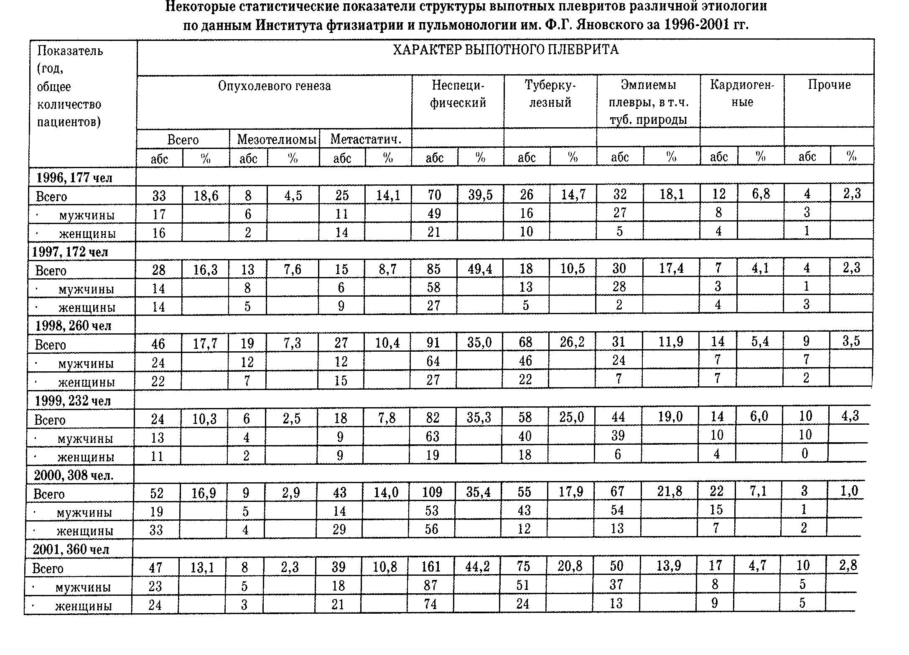

18
ЖУРНАЛ
ПРАКТИЧНОГО
Л I К А Р Я
4/2002

НОВЕ В Д1АГНОСТИЦ1 ТА Л1КУВАНН1

нетическое лечение основного забо-
левания, осложнившегося плев-
ральной патологией.
Адгезивные плевриты. При ту-
беркулезном или неясной этиоло-
гии плеврите проводят противоту-
берку.цезное лечение. При сухом
плеврите, осложнившем течение
основного заболевания нетуберку-
лезного происхождения, продол-
жают лечение основного заболева-
ния. Больные нуждаются в покое,
а при повышении температуры те-
ла - в постельном режиме. Облег-
чают боль анальгетики, горчични-
ки, согревающие компрессы с
тугим бинтованием; уместно прове-
дение местной новокаиновой бло-
кады. Для подавления сухого не-
продуктивного кашля эффективно
назначение кодеина, дионина
(этилморфина гидрохлорид). На-
значают также нестероидные про-
тивовоспалительные средства. По-
сле исчезновения боли, нормали-
зации температуры тела и СОЭ
больным рекомендована дыхатель-
ная гимнастика для предотвраще-
ния развития плевральных сраще-
ний (спаек).
Выпотные плевриты. Лечение
плевритов основано на двух состав-
ляющих: удаление жидкости из
плевральной полости методами по-
вторных пункций или дренирова-
ния в сочетании с патогенетиче-
ским лечением основного заболе-
вания, отягощенного развитием
плеврального выпота.
Во всех случаях при значитель-
ных объемах выпота, приводящих
к нарушению функций дыхания и
нормальной гемодинамики, требу-
ется срочная декомпрессия вовле-
ченного легкого. Жидкость удаля-
ют до нормализации АД и умень-
шения тахикардии. Для преду-
преждения развития отека быстро
расправившегося легкого, ранее
длительно коллабированного, с вы-
раженными нарушениями газооб-
мена, при одновременном выведе-
нии большого объема плевральной
жидкости, показана оксигено-
терапия. Рекомендуется также од-
номоментно удалять не более 1 л
жидкости или устанавливать мед-
ленный дренаж пораженной плев-
ральной полости.
Повторные торакоцентезы с
максимальной эвакуацией плев-
рального выпота широко приме-
няются при экссудативных плев-
ритах различной этиологии, осо-
бенно инфекционных, с целью
профилактики плевральных сра-
щений и нагноения. Кроме того, в
конце каждой из таких процедур
внутриплеврально вводят соответ-
ствующие лекарственные препа-
раты.
В некоторых случаях при дли-
тельно существующих плевраль-
ных выпотах приходится прибе-
гать к химическому плевродезу.
Показанием к нему служат неку-
рабельные опухолевые выпоты
(кроме хилоторакса), гипопроте-
инемические выпоты, иногда -
при хронической недостаточности
кровообращения. Плевродез про-
водится в тех случаях, когда уда-
ление выпота улучшает состоя-
ние больного, а не по факту нали-
чия выпота. В качестве склерози-
рующего вещества в настоящее
время чаще всего используют те-
трациклин, взвесь талька, докси-
циклин, блеомицин (Weissberg D.,
Refaely Y., 1996). Показателем эф-
фективности в этих случаях слу-
жит прекращение накопления
жидкости вследствие склеивания
плевральных листков друг с дру-
гом и формирование плевральных
сращений.
Отдельно стоит остановиться на
лечении эмпием плевральной поло-
сти. При остро развившихся эмпи-
емах наиболее эффективными яв-
ляются ежедневные аспирации
гнойного экссудата с тщательным
промыванием плевральной полос-
ти антисептическими растворами и
протеолитическими ферментами и
вливаниями в плевральную по-
лость антибиотиков. Выбор препа-
рата определяется чувствительно-
стью микрофлоры гноя. Необхо-
димы также общая антибактери-
альная терапия, общеукрепляю-
щая и дезинтоксикационная тера-
пия.
Если же за 5-7 дней такого лече-
ния интоксикация не уменьшает-
ся и сохраняется обильный гной-
ный экссудат, то переходят к дре-
нированию и санации плевраль-
ной полости (методами лаважа) с
активной аспирацией экссудата.
Некоторые авторы в данной ситуа-
ции рекомендуют применять тора-
коскопию - для разрушения ак-
тивно формирующихся при эмпи-
еме плевральных перемычек, раз-
деляющих полость на отдельные
карманы. Если же эффект не на-
ступает при таком врачебном под-
ходе в течение 7-10 дней, то реко-
мендуется прибегать к хирур-
гическому вмешательству.
Заключение. Вышеприведен-
ные сведения, к сожалению, лишь
в общих чертах и несколько схе-
матично отражают многоплановую
проблему под общим названием
«плевриты». Несмотря на много-
численные, весьма рациональные
алгоритмы диагностического по-
иска, вопрос о верификации диа-
гноза, особенно в случаях экссуда-
тивных плевритов, не теряет своей
актуальности. Следствием этого
является и отсутствие разработан-
ных единых схем для выбора адек-
ватного (рационального) лечения
выпотных плевритов различной
этиологии.
Кроме того, наш опыт изучения
диагностики и лечения плевритов
в условиях специализированного
стационара позволяет предполо-
жить, что в связи с погрешностями
диагностики и настоятельными со-
временными рекомендациями при-
менения пробной антитуберкулез-
ной терапии в случаях неуточ-
ненного диагноза экссудативного
плеврита (особенно с учетом нали-
чия официально объявленной эпи-
демии туберкулеза в Украине) уве-
личивает количество случаев за-
поздалой диагностики метастати-
ческих плевритов, в частности, при
канцероматозе легких и при неус-
тановленной локализации первич-
ного опухолевого узла. Вот поче-
му необходимо стремиться к ис-

19

НОВЕ В ДІАГНОСТИЦІ ТА ЛІКУВАННІ

пользованию так называемой проб-
ной терапии лишь в крайних случа-
ях, направляя максимум усилий
на продолжение диагностического
поиска, прибегая даже к повтор-
ным биопсиям плевры и легочной
паренхимы, а при необходимости
- и к диагностической торакото-
мии как к самым достоверным и
информативным методам в диа-
гностике плевритов. Но даже са-
мый полный комплекс диагности-
ческих исследований, включаю-
щий и биопсию плевры, и культу -
ральные посевы жидкости и отпе-
чатков биопсий, не определяет точ-
ный диагноз в 10-20% случаев
(Roth B.J., 1999).
И.В. ЛИСКИНА,
Н.С. ОПАНАСЕНКО,
Институт фтизиатрии и пульмонологии
им. Ф.Г. Яновского АМН Украины, г. Киев

СПИСОК ЛИТЕРАТУРЫ

- Асаулюк И.К., Веселовский Л.В., Загородний С.И.,
Крамаренко Ю.С., Собко М.Г. Диференціальна діагно-
стика, лікарські помилки, алгоритми та сучасні тех-
нології обстеження хворих з плевральним випотом
невідомої етіології / Укр. пульм. журнал. - 2002. -
№2.-С. 28-32.
- Лайт Р.У. Болезни плевры: Пер. с англ. - М.: Ме-
дицина, 1986. - 376 с.
- Палеев Н.Р. Болезни дыхательной системы / В
кн. Справочник врача общей практики. В 2-х т. - М.:
ЭКСМО-Пресс, 2002. - Т. 1, Гл. 11. - С. 695-819.
4. Шмелев Е.И. Дифференциальная диагностика
плевритов / Русский медицинский журнал. - 1999. -
Том 7, №5.-С. 27-39.
5. Boarcereau J. and Gharbi N. The role of thoracoscopy
in the diagnosis of pleural pathology. In: Surgical Tho-
racoscopy. Eds: Gossot D., Kleinmann P., Levi J.-F. -
Springer-Verlag, Paris, - 1992. - 111 p.

